中共江苏省委宣传部
中共江苏省委组织部
中共江苏省委省级机关工委中共江苏省委教育工委
江苏省国资委党委
苏宣通〔2018〕61 号

关于组织举办习近平新时代
中国特色社会主义思想知识竞赛的通知

各设区市市委宣传部、组织部，省委各部委、省各委办厅局， 各省属企业、高等学校：
为持续推进解放思想大讨论活动，使学习宣传习近平新时代中国特色社会主义思想再深入，入脑入心，应用自如，经研究决定，近期在全省广大党员干部中组织开展习近平新时代中
国特色社会主义思想知识竞赛活动。现就有关事项通知如下：
一、活动主旨
按照省委解放思想大讨论活动部署安排，结合即将在全党开展的“不忘初心、牢记使命”主题教育，通过举办习近平新时代中国特色社会主义思想知识竞赛，进一步推动兴起学习习近平新时代中国特色社会主义思想新高潮，引导广大党员干部自觉用这一思想武装头脑、指导实践、推动工作，为在新的起点上建设“强富美高”新江苏、推动高质量发展走在前列作出更大贡献。
二、主承办单位
省委宣传部、省委组织部、省委省级机关工委、省委教育工委、省国资委党委主办，新华报业传媒集团、省广电总台承办。
三、活动时间
2018 年 7 月 16 日至 8 月 15 日。
四、竞赛内容
党的十九大精神，《党章》《习近平谈治国理政》（第一、二卷）以及《习近平新时代中国特色社会主义思想三十讲》《习近平总书记系列重要讲话读本》等。根据以上范围，提供题库供学习参考。
五、组织形式
（一）网上学习答题
时间为 7 月 16 日至 8 月 15 日。全省党员干部通过电脑或
手机登录指定网站、微信公众号进行学习和答题。竞赛题目 50
道，以题库内容为主，由电脑随机产生。
网站链接：http://www.jsllzg.cn/lilunzhuanti/zsjs/ 微信号二维码：
中江网、理论之光、江苏大讲堂网站首页将设置竞赛悬浮窗。交汇点客户端和理论之光、江苏大讲堂微信公众号将同步推送竞赛移动端页面。
（二）现场竞赛
各设区市、省委省级机关工委、省委教育工委、省国资委党委分别组队（每支代表队 5 人），通过集中测试遴选 8 支队伍进入电视竞赛。
集中测试时间为 8 月 7 日上午 9：00，地点在江苏教育频道
五楼候播厅（南京市江东北路 299 号）。电视竞赛时间及注意事项另行通知。
六、奖励方式
（一）网上答题
- 设置竞赛日排行榜。每天根据答题者最好成绩，综合正确率和答题时间排名，给予前 10 名适当奖励。
- 设置竞赛总排行榜。网络竞赛时间截止后，对所有参赛者答题情况进行排名，设置一等奖 10 名、二等奖 20 名、三等奖 30 名，由竞赛组委会颁发获奖证书，分别予以适当奖励。
（二）现场竞赛
- 优秀个人奖。对集中测试中排名前 20 位的人员授予优秀个人奖，由竞赛活动组委会颁发获奖证书，予以适当奖励。
- 优秀组织奖。按各代表队在电视竞赛中得分排序，分设一、二、三等奖，由竞赛组委会颁发获奖证书，对各队参赛队员分别予以适当奖励。
七、相关要求
- 各地各部门单位要高度重视，把组织本次知识竞赛活动作为开展解放思想大讨论活动重要举措，认真做好宣传发动工作，确保党员干部人人参赛，争取取得好的成绩。
- 各设区市竞赛组织工作由市委宣传部牵头负责。请于 7
月 13 日下班前报送此项工作具体联络人。
- 请各地各相关单位于 7 月 31 日前报送现场参赛人员名

单。
联系人：胡波，联系电话（兼传真）：025-88802741，手机：
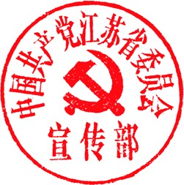
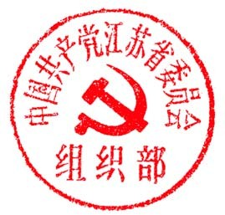
13770665500。

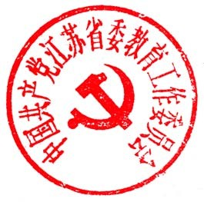
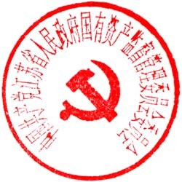
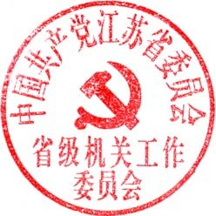
中共江苏省委宣传部 中共江苏省委组织部

中共江苏省委省级机关工委 中共江苏省委教育工委 江苏省国资委党委
2018 年 7 月 10 日

